自考生注册激活虚拟校园卡流程
网上提交防疫材料首先要领取虚拟校园卡，详细步骤如下：

- 用微信扫二维码领取虚拟校园卡



- 在微信菜单 我-卡包-卡券下点击虚拟校园卡，选择“激活校园卡”

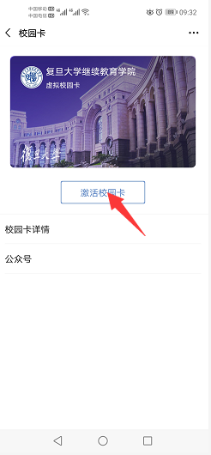

- 在激活页面中点击下方的“学工号/身份证号+姓名+手机验证码认证”

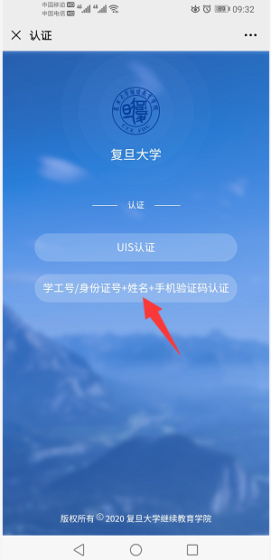

- 输入考生本人的准考证号、姓名、身份证证号，点击激活按钮

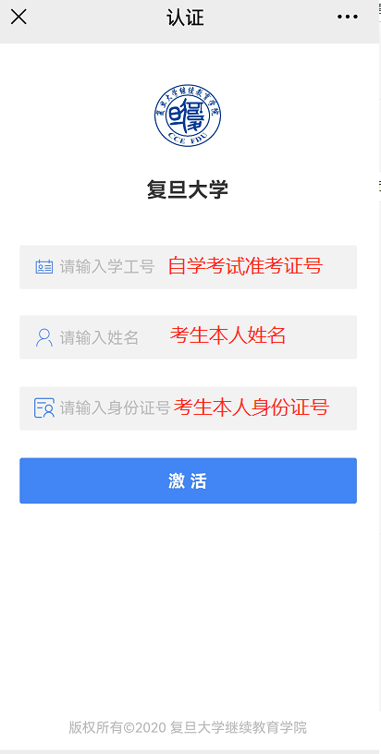

- 激活成功

